Siapa yang takut pada Donald Trump?
Kekhawatiran akan gangguan perdagangan global akibat tarif yang diusulkan Trump mungkin berlebihan, karena sebagian besar negara telah melampaui ketergantungan mereka pada pasar AS.
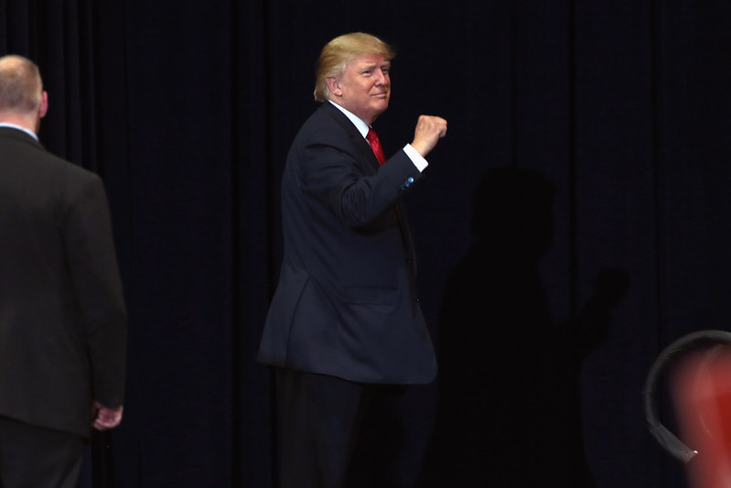
Pemerintahan Trump telah bersedia mengabaikan sejarah, persahabatan, dan perjanjian internasional yang mengikat. Foto: Gage Skidmore/Flickr, CC BY-SA 2.0
Oleh: |  | Editor:
Manoj Pant - Shiv Nadar University - - |  | Samrat Choudhury - Commissioning Editor, 360info - -

Kekhawatiran akan gangguan perdagangan global akibat tarif yang diusulkan Trump mungkin berlebihan, karena sebagian besar negara telah melampaui ketergantungan mereka pada pasar AS.
`
Ketidakpastian ekonomi seputar pengambilalihan kekuasaan oleh Donald Trump membayangi dunia saat memasuki tahun baru. Presiden AS terpilih, yang akan dilantik pada 20 Januari, telah memperingatkan dua negara tetangga terdekatnya, Kanada dan Meksiko, tentang tarif 25 persen untuk semua produk mereka kecuali jika mereka membatasi masuknya imigran ilegal dan narkoba ke AS.
Dengan gaya unilateralnya yang khas, Trump juga mengancam kelompok negara BRICS — yang meliputi Brasil, Rusia, India, China, dan Afrika Selatan — dengan tarif 100 persen jika mereka berusaha mengurangi dominasi dolar AS.
Bagaimana hal ini akan berlangsung masih belum pasti. Belum jelas apakah AS masih memiliki jenis kekuatan politik dan ekonomi relatif yang dimilikinya pada tahun 1950-an.
Kekhawatiran utama terkait pengambilalihan kekuasaan oleh Trump tampaknya adalah gangguan perdagangan akibat tarif yang diusulkannya. Namun, terkait perdagangan komoditas, kekhawatiran ini mungkin berlebihan.
Pangsa impor global AS telah berkurang menjadi sekitar 13 persen dari sekitar 20 persen pada tahun 2000. Selain itu, seperti yang diungkapkan dalam laporan Global Trade Alert yang berbasis di Jenewa, pada tahun 2022 hanya beberapa negara yang memiliki pangsa ekspor barang nasional yang sangat tinggi ke AS dan tingkat ketergantungan ekspor yang tinggi sebagai bagian dari PDB nasional.
Pasar AS yang tertutup akan berdampak serius pada PDB suatu negara jika negara tersebut memiliki pangsa tinggi dalam kedua hal tersebut. Hanya Kamboja dan Nikaragua yang masuk dalam kategori ini, meskipun negara-negara seperti Kanada dan Meksiko sangat bergantung pada ekspor ke AS.
Negara-negara seperti China dan Jerman tidak termasuk dalam kategori ini.
Selain itu, bagi sebagian besar negara, ekspor non-AS tumbuh lebih cepat daripada ekspor ke AS antara tahun 2012 dan 2022. Dengan kata lain, sebagian besar negara telah melampaui ketergantungan mereka pada pasar AS, dan kebijakan Trump mungkin secara tidak sengaja mendorong ketergantungan yang lebih besar di antara negara-negara yang tidak termasuk AS.
Jadi, apakah Organisasi Perdagangan Dunia (WTO) tanpa AS bisa menjadi kemungkinan realistis untuk perdagangan komoditas? Hal itu tidak sepenuhnya mustahil.
Dalam perdagangan non-komoditas, yaitu jasa, di mana AS tetap dominan, tarif Trump mungkin menyebabkan ketergantungan AS yang lebih besar pada sisa dunia. Ekonomi 101 mengajarkan bahwa selisih tabungan-investasi suatu negara sama dengan neraca perdagangan, perdagangan jasa, pendapatan faktor bersih dari luar negeri, dan transfer internasional, yaitu remitansi.
Jika neraca perdagangan komoditas AS membaik akibat kenaikan tarif, maka, kecuali faktor jangka panjang seperti perilaku investasi dan tabungan berubah, neraca perdagangan jasa AS harus memburuk. Hal ini akan menguntungkan negara-negara yang menjadi eksportir jasa utama ke AS, seperti Swiss, Inggris, dan India.
Oleh karena itu, meskipun kenaikan tarif mungkin memenuhi agenda politik Trump, dampaknya akan terbatas di tingkat global: Kanada dan Meksiko mungkin merasakan dampaknya, tetapi India tidak perlu.
Geo-ekonomi di atas geopolitik
Meskipun sulit memprediksi apa yang akan dilakukan Trump, mengingat rekam jejaknya dari masa jabatannya sebelumnya, tidak diragukan lagi bahwa multilateralisme tidak berarti apa-apa baginya—baik dalam politik maupun ekonomi internasional. Ini merupakan indikasi jelas bahwa ia ingin mengembalikan AS ke unilateralisme era 1950-an, sikap yang menarik bagi pemilih yang mendukung platform "Make America Great Again"-nya.
Bahkan sebelum Trump, sudah jelas bahwa kita kini berada dalam era geo-ekonomi rather than geopolitik. Pergeseran ini dimulai sejak tahun 1990-an dengan berakhirnya Perang Dingin, menurunnya pentingnya minyak sebagai senjata ekonomi bagi negara-negara berkembang, dan meningkatnya signifikansi perdagangan global, yang ditandai dengan pendirian Organisasi Perdagangan Dunia (WTO) pada tahun 1995.
Masalah ekonomi kini sering kali mendahului masalah politik.
Misalnya, dalam perang Ukraina, Rusia dibujuk untuk mencabut blokade terhadap perdagangan gandum Ukraina guna mencegah lonjakan harga pangan global, yang akan berdampak terutama pada negara-negara miskin. Sebagai imbalan, ekspor pangan dan pupuk Rusia difasilitasi. Kesepakatan tersebut akhirnya gagal pada Juli 2023.
Dalam langkah terpisah, negara-negara G7, atas saran Departemen Keuangan AS, mencabut embargo terhadap ekspor minyak Rusia selama harga tetap di bawah $US 60 per barel. Hal ini memastikan pasokan minyak global tetap terjaga.
Demikian pula, saat Israel meningkatkan konfliknya dengan Iran, AS dan negara lain mendesak Israel untuk menghindari serangan terhadap fasilitas nuklir dan minyak. Serangan terhadap infrastruktur minyak akan memicu gelombang inflasi global lainnya pada saat prospek ekonomi global sudah suram, bahkan mungkin resesi.
Di dunia pasca-pengambilalihan Trump, tidak banyak yang mungkin berubah, meskipun multilateralisme akan mengalami kemunduran besar. Akibatnya tidak selalu buruk, karena beberapa konflik politik regional bermula dari perjuangan ideologis multilateral era Perang Dingin.
Pendekatan unilateral dan transaksional Trump mungkin dapat membantu menghentikan konflik di Ukraina dan Gaza.
Mungkin kerugian terbesar akan terjadi dalam negosiasi multilateral tentang perubahan iklim, suatu proses yang sangat dibutuhkan dan diharapkan akan didorong oleh masyarakat sipil di AS meskipun ada Trump.
Dalam bidang ekonomi, however, gertakan Trump dapat dipatahkan oleh dunia yang secara argumen telah melampaui hegemoni AS.
Dr. Manoj Pant, ekonom, adalah Profesor Tamu di Shiv Nadar University dan mantan Wakil Rektor Institut Perdagangan Luar Negeri India

Diterbitkan pertama kali di bawah lisensi Creative Commons oleh 360info™.
`
Artikel ini diterjemahkan menggunakan alat kecerdasan buatan otomatis yang berpotensi memiliki kesalahan, kesilapan dan ketidakakuratan. Berbagai upaya sudah dilakukan untuk memastikan kejelasan dan koherensi, terjemahan ini bisa saja tidak lengkap dalam menangkap nuansa, intonasi dan tujuan dari teks aslinya. Untuk versi yang tepat, silakan merujuk pada artikel aslinya.
`
Artikel ini pertama kali dipublikasikan tanggal 06 Jan 2025 di bawah lisensi Creative Commons oleh 360info™

